Методическая разработка «Творческие задания на уроках музыки в 3 классе общеобразовательной школы»
Предлагаю вашему вниманию творческие задания для учащихся 3 класса.
- Тема урока « Хор». Предлагаем ученикам нарисовать Русский народный хор имени ______. На месте пробела учащиеся вписываю свои данные.
Результаты работ:
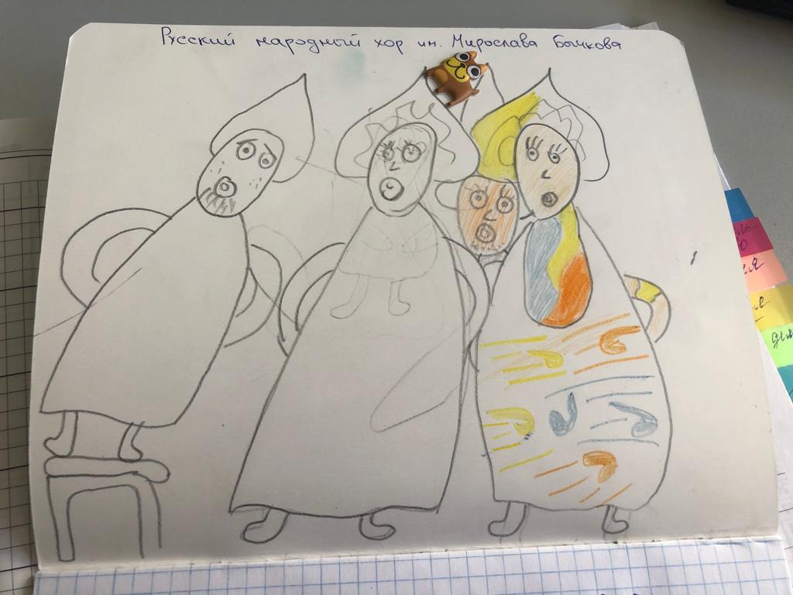
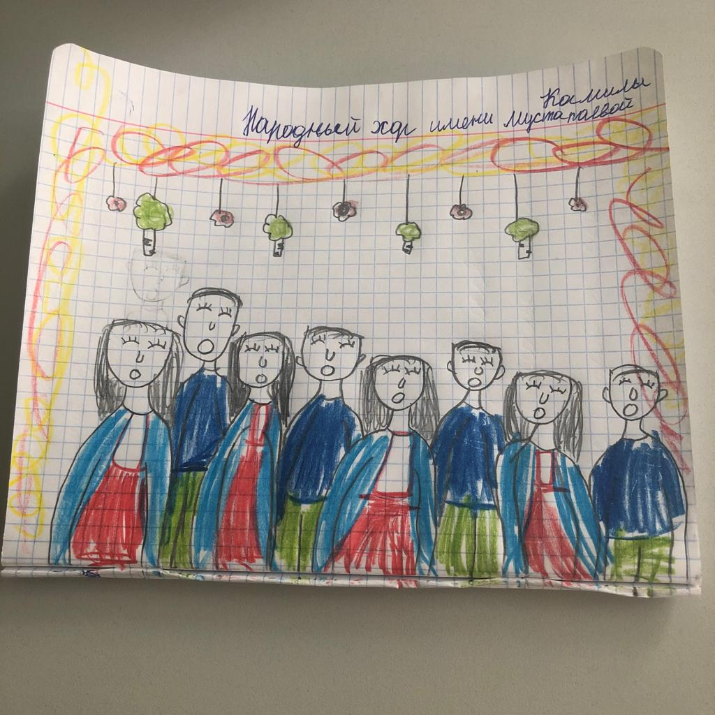
- Тема «Русские народные музыкальные инструменты»
Предлагаю детям изготовить самостоятельно музыкальный инструмент. По его готовности дети производят устную презентацию своего продукта по следующим пунктам:
- Название инструмента.
- Материал изготовления.
- Сколько времени было потрачено, какие были трудности.
- Как звучит Ваш инструмент?
Результаты работ:
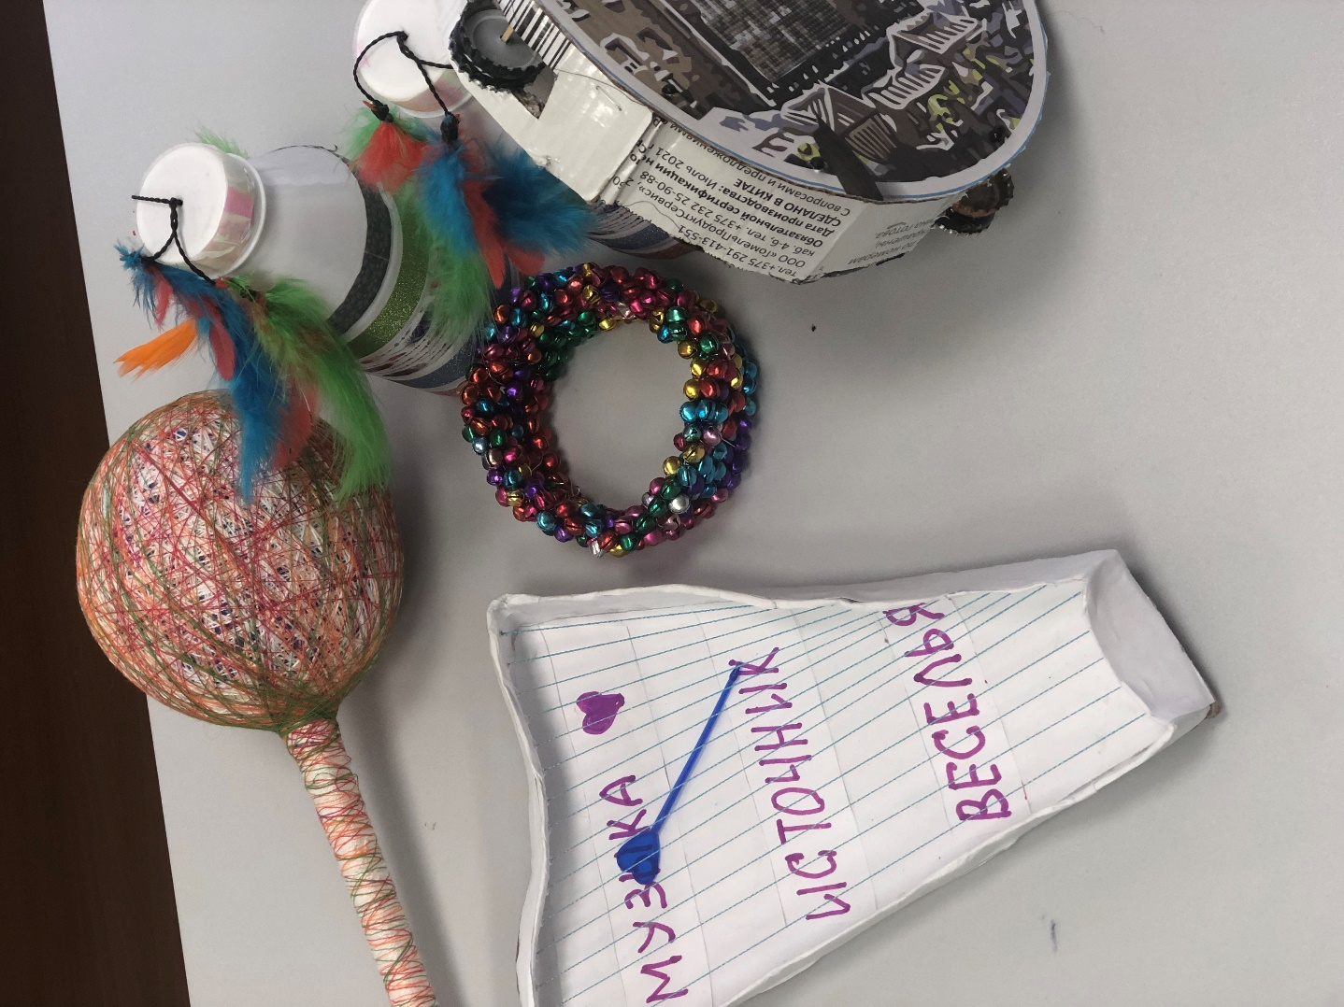
- Тема урока «Русские народные игры».
В этом уроке затрагиваем все возможные народные игры. Но упор делается на музыкальные, ритмичные. Останавливаемся подробно на «Ладушках».
Домашнее задание к этому уроку: придумать НОВЫЕ РУССКИЕ ЛАДУШКИ.

